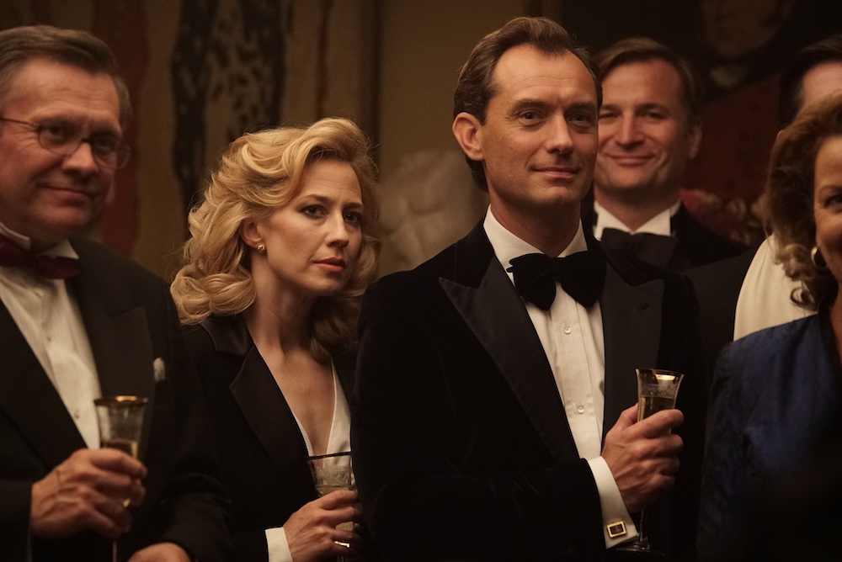
KLÍCKA DISTRIBUČNÍ LIST

Velká Británie, Kanada 2021 | 107 minut | anglická verze | české titulky | přístupný od 15 let | DCP, MP4 | 1.85 : 1 | premiéra: 9. září 2021 | konec monopolu: 30. září 2030

■ originální název The Nest ■ žánr drama

■ režie, scénář Sean Durkin ■ kamera Mátyás Erdély ■ střih Matthew Hannam ■ hrají Jude Law, Carrie Coon, Anne Reid, Oona Roche, Adeel Akhtar, Charlie Shotwell,

■ programace Radek Rubáš, +420 777 161 402, program@aerofilms.cz, online objednávky v portálu disfilm
- stránka filmu https://www.aerofilms.cz/klicka/
- materiály http://aero.capsa.cz/ (login a heslo: guest)

■ synopse
S vidinou snadno nabytého bohatství v tepajícím Londýně konce 80. let 20. století opouští obchodník Rory (Jude Law) svůj pohodlný život v USA a přesouvá se s celou rodinu do pronajatého velkolepého sídla na anglickém venkově. Ačkoli má jeho žena Allison (Carrie Coon) svoje pochybnosti, udělá, co se od ní očekává, a následuje manžela do cizí země. Roryho životní sen - uskutečnit výnosný obchod a dostat se do nejvyšších pater společenského žebříčku - je na dosah a on je mu ochoten přinášet stále větší oběti na úkor celé rodiny i přátel. Věci se postupně vymykají kontrole a rodinná idyla začíná vrzat stejně jako prkna staletého domu.

